温馨提示
1. 培训班举办地点属高原地区，西宁平均海拔2261米、格尔木市海拔2780米、索南达杰自然保护站海拔4479米，昆仑山口海拔4678米。由于海拔较高，患有严重心血管疾病和呼吸系统疾病等的人员请谨慎前往。
2. 由于地处高原地区，温度较低、紫外线强烈、气候干燥，请注意采取必要的保暖和防护措施。
3. 会议期间天气预报参考
日期 | 地区 | 天气状况 | 气温 | 风向风速
9月25日 | 西宁 | 小雨 | 8～17℃ | 东南风＜3级
9月26日 | 西宁 | 小雨 | 5～17℃ | 东风＜3级
9月27日 | 格尔木 | 多云 | 3～14℃ | 西北风＜3级
9月28日 | 可可西里自然保护区 | 多云 | 1～13℃ | 北风＜3级
9月29日 | 西宁 | 小雨 | 2～13℃ | 东风＜3级
9月30日 | 西宁 | 阴 | 3～12℃ | 东风＜3级
4. 会议地点地图展示
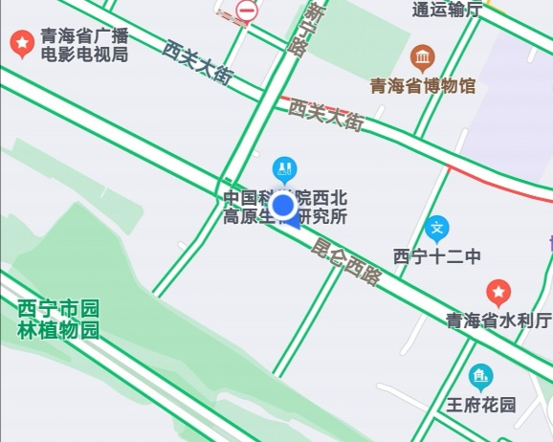
中科院西北高原生物研究所 桔子酒店

